**Word分組專題報告步驟**

**109142955潘揚斌**

1. 分組報告首先要加入封面頁，通過【插入】→【封面頁】可以快速給分組報告添加一個漂亮的封面頁。

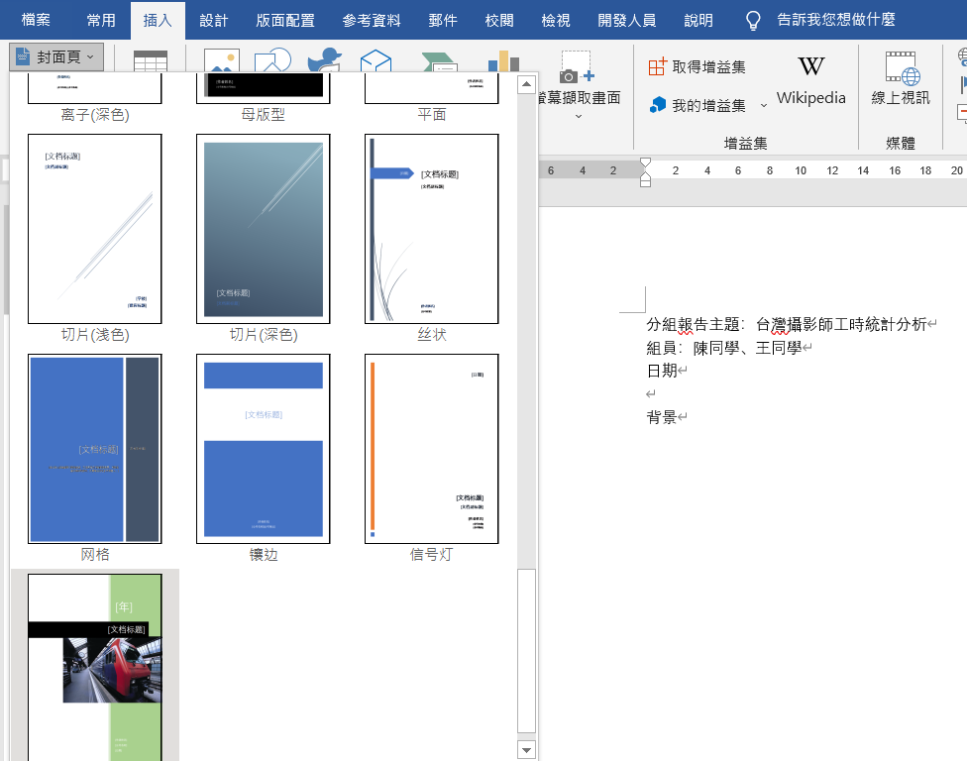

1. 簡單調整主題文字以及圖片，就能快速得到分組報告的【封面頁】。

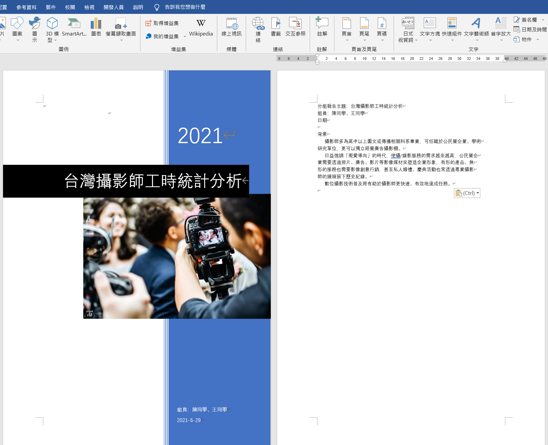

1. 雙擊四個角，可以給頁面添加【頁首】或是【頁尾】。

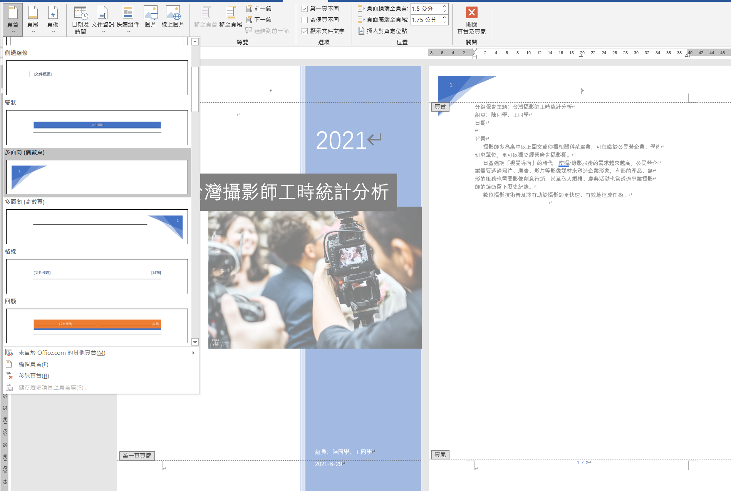

1. 將第二頁背景下方的文章內容選中，點選【常用】→【樣式】下的建立樣式，設定好像要的字體顏色大小，就能快速建立一種新的【字型規則】。

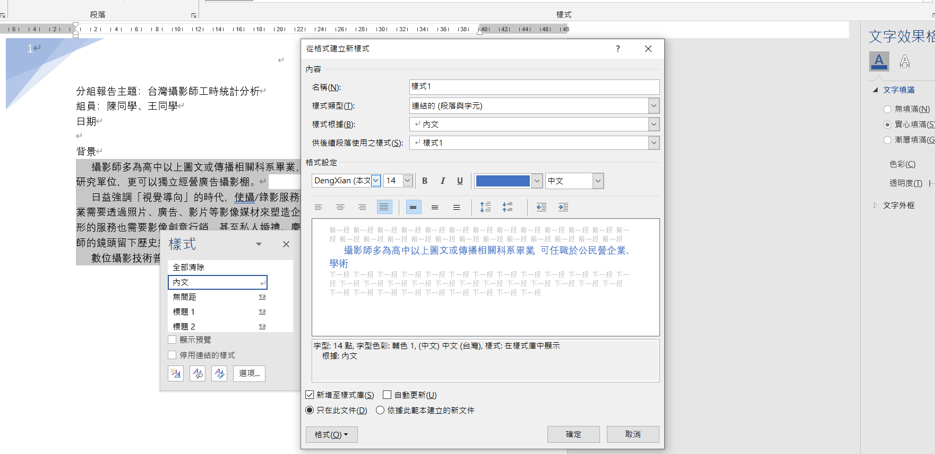

1. 用Ctrl+Enter建立第三頁，在【插入】→【物件】→【文字檔】，把小組成員的報告導入。

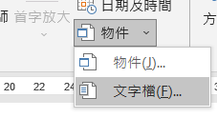

1. 最後利用Word文書排版的樣式功能，插入剛剛設定好的樣式並快速完成小組報告。

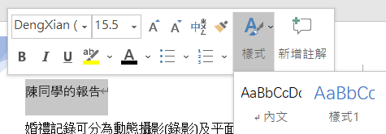

1. 完成報告。

